ЛГТУ-115 |  | Тренажер "Воздушный ходок"
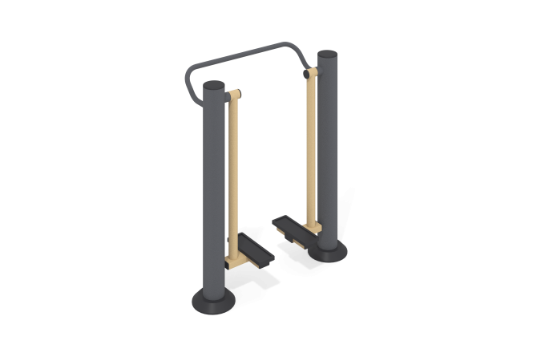

Размеры, мм: | 500x1100x1350 | Вес, кг: | 79
Характеристики материалов
Материалы: металл, порошковая краска, пластик.
Тренажер однопозиционный для укрепления мышц и суставов рук, ног, спины и поясницы.
Конструкция изделия сборно-сварная с применением стальных труб диаметром от 27 мм до 133 мм. Стойки выполнены из трубы диаметром 133 мм толщиной стенки 4 мм.
Верхняя часть стоек закрыта пластиковой заглушкой.
В основании стойки опорный фланец толщиной 8 мм.
Вертикальные подвижные опоры выполнены из круглой трубы диаметром 57 мм с толщиной стенки 3,5 мм с площадками для постановки ног выполненными из металлического профиля сечением 40 мм х 80 мм.
Втулки под подшипники выполнены из трубы диаметром 57 мм со стенкой 3,5 мм.
Опорная дуга выполнена из металлической круглой трубы, диаметром 26,8 мм.
Накладки на площадки для ног и защитный кожух выполнены из пластика.
Все имеющиеся металлические детали покрыты порошковой полиэфирной краской.
Весь резьбовой крепеж оцинкованный.
Комплектация: тренажер - 1 компл, крепеж -1 компл.
.

